**PRIMERA LECCIÓN**

Los 3 refugios, también llamados la **triple gema**, tiene un sentido tanto externos como internos, son:

* El **Buda**, es el Maestro externo, que simboliza el despertar espiritual interno de cada uno
* El **Dharma**, en Pali Dhamma, es la enseñanza externa y la Verdad
* El **Sangha**, la comunidad, corresponde a nuestra práctica moral y meditativa

La fórmula, para refugiarse, que se repetirá 3 veces con las manos en el gesto de Anjali mudra (manos unidas delante del pecho como en la imagen) es la siguiente:

☼ me voy a refugiar en el Despertado

☼ me voy a refugiar en la Ley de la Realidad

☼ me voy a refugiar en la Asamblea de nobles

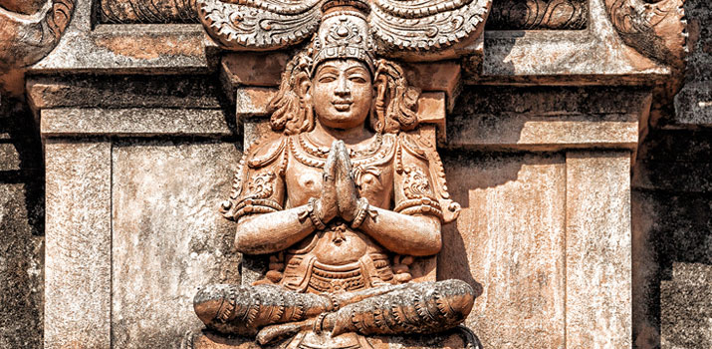

De uno de los discursos del Buda: "Aquellos que consideran esencial lo que no es esencial, y no esencial lo esencial, no llegan a la esencia y persiguen objetivos falsos. Aquellos que consideran esencial lo que es esencial, y no esencial lo que no es, llegan a la esencia y persiguen metas justas".